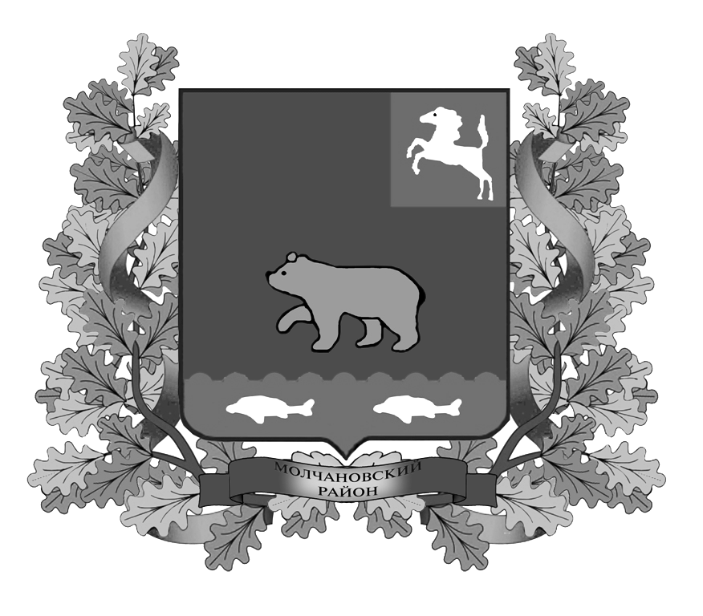

ВЕСТНИК
МОЛЧАНОВСКОГО РАЙОНА

официальное издание

№ 92 (203) сентябрь 2020

НОРМАТИВНО ПРАВОВЫЕ АКТЫ

24 сентября 2020г.

РЕШЕНИЯ ДУМЫ МОЛЧАНОВСКОГО РАЙОНА

Решение Думы Молчановского района от 24.09.2020 № 33 «Об избрании Председателя Думы Молчановского района четвертого созыва»

В соответствии с пунктом 1 статьи 23 Устава Молчановского района

ДУМА МОЛЧАНОВСКОГО РАЙОНА РЕШИЛА:

Избрать Председателем Думы Молчановского района четвертого созыва депутата Меньшову Светлану Васильевну.

Председательствующий на собрании
Думы Молчановского района С.В. Меньшова

Решение Думы Молчановского района от 24.09.2020 № 36 «Об утверждении Порядка предоставления и распределения субсидии из бюджета муниципального образования «Молчановского района» бюджетам сельских поселений Молчановского района на проведение кадастровых работ по оформлению земельных участков в собственность муниципальных образований»

В соответствии со статьей 142.3 Бюджетного кодекса Российской Федерации, Дума Молчановского района
РЕШИЛА:
1. Утвердить Порядок предоставления и распределения субсидии из бюджета муниципального образования «Молчановского района» бюджетам сельских поселений Молчановского района на проведение кадастровых работ по оформлению земельных участков в собственность муниципальных образований согласно приложению к настоящему решению.
2. Опубликовать настоящее решение в официальном печатном издании «Вестник Молчановского района» и подлежит размещению на официальном сайте муниципального образования «Молчановский район» (http://www.molchanovo.ru/).
3. Настоящее решение вступает в силу после его официального опубликования.
4. Контроль за исполнением настоящего решения возложить на контрольно - правовую комиссию Думы Молчановского района.

Председатель
Думы Молчановского района С.В. Меньшова

И.о. главы Молчановского района В.Н. Зыков

Приложение к решению Думы
Молчановского района
от 24.09.2020 № 36

ПОРЯДОК
предоставления и распределения субсидии из бюджета муниципального образования «Молчановского района» бюджетам сельских поселений Молчановского района на проведение кадастровых работ по оформлению земельных участков в собственность муниципальных образований

1. Настоящий Порядок определяет правила предоставления и распределения субсидии из бюджета муниципального образования «Молчановского района» бюджетам сельских поселений Молчановского района на проведение кадастровых работ по оформлению земельных участков из земель сельскохозяйственного назначения, выделенных в счет невостребованных земельных долей и (или) земельных долей, от права собственности на которые граждане отказались (далее – Субсидии), в собственность муниципальных образований сельских поселений - по месту расположения земельного участка, включая методику расчета межбюджетного трансферта.
Субсидия предоставляются в целях софинансирования проведения кадастровых работ по оформлению земельных участков в собственность муниципальных образований.
2. Критериями отбора муниципальных образований является соответствие муниципальных образований условиям предоставления Субсидии.
3. Условия предоставления Субсидии:
1) наличие муниципального правового акта, устанавливающего расходное обязательство муниципального образования на проведение кадастровых работ по оформлению земельных участков из земель сельскохозяйственного назначения, выделенных в счет невостребованных земельных долей и (или) земельных долей, от права собственности на которые граждане отказались;
2) наличие в бюджете муниципального образования (сводной бюджетной росписи местного бюджета) бюджетных ассигнований на исполнение расходных обязательств муниципального образования, в целях софинансирования которых предоставляется субсидия, в объеме, необходимом для их исполнения, включая размер планируемой к предоставлению из бюджета муниципального образования «Молчановский район» Субсидии;
3) наличие оформленных в собственность муниципального образования земельных долей, выделенных в счет невостребованных земельных долей и (или) земельных долей, от права собственности на которые граждане отказались, востребованных для реализации инвестиционных проектов в сельскохозяйственном производстве, проектов начинающих фермеров или проектов семейных животноводческих ферм;
4) обязательство муниципального образования по заключению муниципального контракта на проведение кадастровых работ по оформлению земельных участков из земель сельскохозяйственного назначения до 1 октября текущего года;
5) заключение соглашения о предоставлении субсидии бюджету сельского поселения, предусматривающего обязательства муниципального образования по исполнению расходных обязательств, в целях софинансирования которых предоставляется Субсидия, и ответственность за неисполнение предусмотренных Соглашением обязательств.
4. Методика расчета Субсидии:
Общий объем Субсидии (О) определяется как сумма Субсидии:

O - общий объем Субсидии, предусмотренных законом Томской области об областном бюджете на текущий финансовый год и плановый период (далее - Закон о бюджете) на проведение кадастровых работ по оформлению земельных участков в собственность муниципальных образований;
Oi - объем Субсидии бюджету i-го муниципального образования на проведение кадастровых работ по оформлению земельных участков в собственность i-го муниципального образования определяется по следующей формуле:

Ci - стоимость проведения кадастровых работ по оформлению земельных участков в собственность сельского поселения i-го муниципального образования, тыс. руб.;
Д - предельный уровень софинансирования, установленный пунктом 7 настоящего Порядка.
5. Стоимость проведения кадастровых работ по оформлению земельных участков в собственность сельского поселения (Ci) i-го муниципального образования определяется по следующей формуле:

Ci = Si x C1, где:

Si - площадь оформленных в собственность муниципального образования земельных долей, выделенных в счет невостребованных земельных долей и (или) земельных долей, от права собственности на которые граждане отказались, востребованных для реализации инвестиционных проектов в сельскохозяйственном производстве, проектов начинающих фермеров или проектов семейных животноводческих ферм;
C1 - стоимость проведения кадастровых работ по оформлению 1 га земельного участка. Стоимость проведения кадастровых работ по оформлению 1 га земельного участка устанавливается в размере, не превышающем 500 рублей за гектар.
6. Показателем результативности использования Субсидии (далее - показатель результативности) является: площадь земельных участков, оформленных в собственность муниципальных образований.
7. Предельный уровень софинансирования объема расходного обязательства муниципального образования в отношении Субсидии составляет не более 90% от стоимости проведения кадастровых работ по оформлению земельных участков в собственность муниципальных образований.
8. Для получения Субсидии при наличии фактической потребности органы местного самоуправления сельских поселений представляют в администрацию Молчановского района заявки о перечислении средств Субсидии (далее - заявка) с приложением следующих документов:
1) справка-расчет по форме, установленной приказом Департамента по социально-экономическому развитию села Томской области;
2) справка органа местного самоуправления сельского поселения о востребованности земельного участка для реализации инвестиционных проектов в сельскохозяйственном производстве, проектов начинающих фермеров или проектов семейных животноводческих ферм;
3) выписка из Единого государственного реестра недвижимости, подтверждающая регистрацию права собственности муниципального образования на земельную долю (земельные доли);
4) выписки из решения о бюджете муниципального образования и (или) сводной бюджетной росписи, подтверждающие наличие бюджетных ассигнований на исполнение расходных обязательств муниципального образования в целях софинансирования проведения работ, указанных в подпункте 1 пункта 3 настоящего Порядка, в объеме, необходимом для соблюдения предельного уровня софинансирования, установленного пунктом 7 настоящего Порядка;
5) обязательство муниципального образования по заключению муниципального контракта на проведение кадастровых работ по оформлению земельных участков из земель сельскохозяйственного назначения до 1 октября текущего года.

9. По результатам рассмотрения заявки администрация Молчановского района принимает решение о перечислении Субсидии или об отказе в перечислении Субсидии.

10. Основаниями для принятия решения об отказе в перечислении Субсидии являются:
1) несоответствие представленной заявки с документами требованиям, определенным пунктом 8 настоящего Порядка, или непредставление (представление не в полном объеме) указанных документов;
2) противоречие сведений, содержащихся в заявке и документах, друг другу либо сведениям, содержащимся в других документах и информационных ресурсах, которые находятся в распоряжении администрации Молчановского района;
3) ошибка в расчете суммы Субсидии.
11. В случае принятия решения об отказе в перечислении Субсидии администрация Молчановского района направляет органу местного самоуправления сельского поселения уведомление об отказе в перечислении Субсидии в течение десяти рабочих дней с даты получения заявки.
Орган местного самоуправления сельского поселения после устранения оснований для принятия решения об отказе в перечислении Субсидии предоставляет заявку повторно.
В случае если орган местного самоуправления сельского поселения в срок до 10 декабря текущего года не представит повторно заявку, администрация Молчановского района направляет для подписания проект дополнительного соглашения о расторжении Соглашения.

Председатель
Думы Молчановского района С.В. Меньшова
И.о. главы Молчановского В.Н. Зыков
ИНФОРМАЦИЯ, ОБЪЯВЛЕНИЯ

В соответствии со ст. 13, 13.1 Федерального закона от 24.07.2002 №101 ФЗ «Об обороте земель сельскохозяйственного назначения» собственник земельных долей муниципальное образование «Молчановский район» извещает участников общей долевой собственности ЗАО «Тунгусовское», СРСТОО «ШАНС»; ПСК «Надежда»; КСП «Знамя» о необходимости согласования проекта межевания многоконтурных земельных участков:
- исходный кадастровый номер земельного участка 70:10:0000000:0016, расположен: Российская Федерация, Томская область, Молчановский район, в границах земель МО «Молчановский район» кадастрового квартала 70:10:0000000:0016, ЗАО «Тунгусовское»;
- исходный кадастровый номер земельного участка 70:10:0100026:0003, расположен: Российская Федерация, Томская область, Молчановский район, в границах земель МО «Молчановский район» кадастрового квартала 70:10:0100026:0003, СРСТОО «ШАНС»;
- исходный кадастровый номер земельного участка 70:10:0000000:0012, расположен: Российская Федерация, Томская область, Молчановский район, в границах земель МО «Молчановский район» кадастрового квартала 70:10:0000000:0012, ПСК «Надежда»;
- исходный кадастровый номер земельного участка 70:10:0000000:0011, расположен: Российская Федерация, Томская область, Молчановский район, в границах земель МО «Молчановский район» кадастрового квартала 70:10:0000000:0011, КСП «Знамя».
Заказчик работ МО «Молчановский район» Томская область, Молчановский район, с. Молчаново, ул. Димитрова,25.
Проект межевания подготовлен кадастровым инженером Щепёткиной Людмилой Викторовной, квалификационный аттестат № 70-11-147 г.Томск
С проектом межевания можно ознакомиться по адресу: Администрация Молчановского района, Томская область, Молчановский район, с. Молчаново, ул. Димитрова,25, каб. №14 тел. 8(38 256) 23-2-31 с понедельника по пятницу с 10.00 до 16.00. Возражения относительно размера и местоположения границ выделяемых в счет земельных долей земельных участков от заинтересованных лиц предоставлять в Администрацию Молчановского района с. Молчаново, ул. Димитрова, 25, каб. № 14 в течении 30 дней со дня опубликования данного извещения.

СОДЕРЖАНИЕ

Решение Думы Молчановского района от 24.09.2020 № 33 «Об избрании Председателя Думы Молчановского района четвертого созыва» | 2
Решение Думы Молчановского района от 24.09.2020 № 36 «Об утверждении Порядка предоставления и распределения субсидии из бюджета муниципального образования «Молчановского района» бюджетам сельских поселений Молчановского района на проведение кадастровых работ по оформлению земельных участков в собственность муниципальных образований» | 2
Информация и объявления | 5

Официальное печатное издание для опубликования муниципальных правовых актов, обсуждения проектов муниципальных правовых актов по вопросам местного значения, доведения до сведения жителей муниципального образования «Молчановский район» информации о социально-экономическом и культурном развитии муниципального образования, о развитии его общественной инфраструктуры и иной официальной информации.

Учредитель:
Администрация Молчановского района
636330, Томская область, Молчановский район,
с. Молчаново, ул. Димитрова, 25,
тел. 21-4-63

Главный редактор:
Алистратов А.Ю.

Тираж 24 экз.

Бесплатно

Отпечатано в Администрации Молчановского района,
636330, Томская область, Молчановский район,
с. Молчаново, ул. Димитрова, 25

